Сценарий игры - развлечения для детей старшего дошкольного возраста
«Веселое путешествие в страну Светофорию»
Цели:
Обобщить имеющиеся у детей знания правил дорожного движения;
Через эмоциональное восприятие закрепить знание правил дорожного движения, правил безопасного поведения на улице;
Довести до сознания детей к чему может привести нарушение правил дорожного движения;
Развивать ловкость, внимание, глазомер, смекалку, логическое мышление.
Материал и оборудование:
- раздвижная ширма, три города страны Светофории.
- разноцветные мячики для игры «Попади в цель!» (9 шт.), обручи (3 шт.);
- мячи для игры «Кто быстрее?» (9 шт.);
- элементы больших кругов (красного, желтого, зеленого цвета) для игры на внимание
- картинки «Транспорт», «Дорожные ситуации», «Дорожные знаки».
- картинки, с изображением знаков, разрезанные на части для игры «Собери знак»;
- буклеты «Дорожные знаки».
Звучит музыка из-за ширмы выходит ведущий праздника:
Ведущий:Нас солнца луч смешит и дразнит,
Сегодня весело с утра,
Светофор нам дарит звонкий праздник,
И главный гость на нём игра!
Утро начинается? Начинается!
Посёлок просыпается? Просыпается!
По дорогам побежали
И мотором заурчали
Автобусы, машины, резиновые шины…
А по тротуарам ребята ходят парами
И с мамами, и с папами, и с педагогами…
А для безопасности взрослых и детей
Правила дорожные повторим скорей!
Ребята! Я предлагаю вам совершить увлекательное путешествие по стране Светофории, а заодно поиграть и посоревноваться. А соревнования будут по правилам дорожного движения, и мы узнаем кто из вас лучше знает как безопасно вести себя на улице, на дороге. В стране Светофории три города Красный, Жёлтый и Зелёный. В каждом городе вам будут предложены задания. За каждое правильно выполненное задание команда получит жетон. Но попасть в города не так просто, надо пройти через препятствия и получить пропуск. Когда вы вернётесь из путешествия, мы подсчитаем жетоны и узнаем, какая команда хорошо знает правила безопасного поведения на дороге!
Конкурс знатоков дорожных знаков в Красном городе.
Ведущий- Ребята мы попали с вами в Красный город.
Знаков дорожных на свете не мало
Все бы их выучить нам не мешало!
Прошу всех великодушно
Отвечайте хором, дружно!
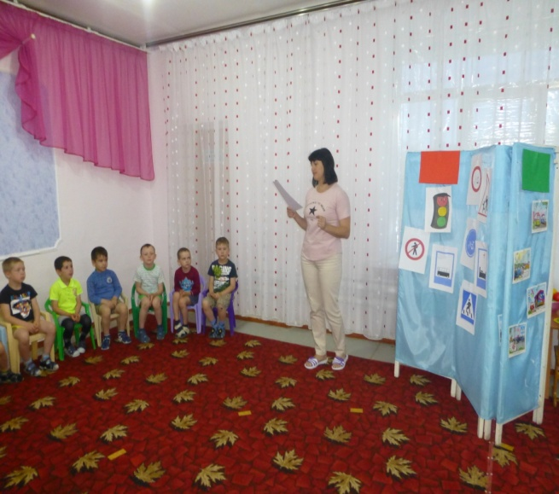
- Всем знакомые полоски
Знают дети, знает взрослый,
На ту сторону ведет –
«Пешеходный переход».
- Если ты собрался с мамой
В детский парк или в кино,
Подружиться с этим знаком
Вам придется все равно.
Он домчит вас быстро, ловко
Знак – «Автобусная остановка»
- Ты не мыл в дороге рук,
Поел фрукты, овощи,
Хорошо, что рядом «Пункт
Медицинской помощи»
- Что нам делать, как нам быть,
Если нужно позвонить?
Должен знать и ты, и он,
В этом месте «Телефон»
- На машинах здесь, друзья,
Ехать никому нельзя,
Можно ехать, знайте дети,
Только на велосипеде («Велосипедная дорожка»).
- Эй, водитель, осторожно!
Ехать быстро невозможно,
Знают люди все на свете:
Могут выбежать здесь «Дети»!
- На дороге знак стоит
Строгим тоном говорит:
«В этом месте нельзя, братцы,
На велосипеде кататься!»
- Круглый знак с обводом красным –
Это значит здесь опасно.
Тут, поймите, запрещенье…
Пешеходного движенья.
Игра «Собери знак»
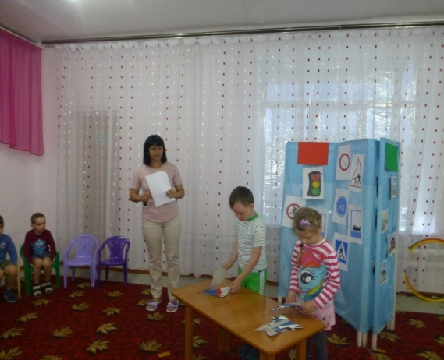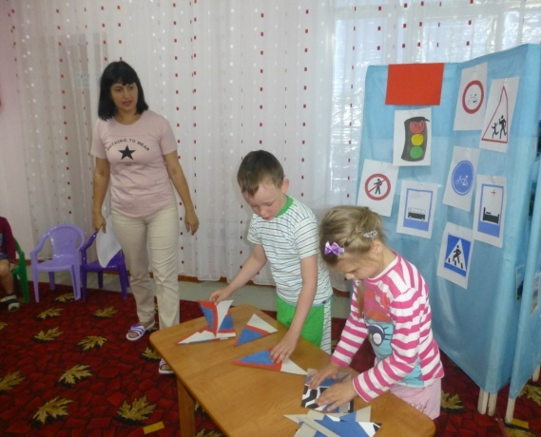
Ведущий- Ребята мы выполнили задания в Красном городе и за это мы получаем красный круг, и сейчас мы отправляемся в жёлтый город.
Конкурс знатоков видов транспорта в Жёлтом городе
Ведущий- Мы с вами прибыли в желтый город.
На улице нашей машины, машины,
Машины-малютки, машины большие.
Спешат грузовые, фырчат легковые,
Торопятся, мчатся, как будто живые.
У каждой машины дела и заботы.
Машины выходят с утра на работу.
Ребята, я уверена, что вы знаете виды транспорта, марки автомобилей и поэтому сможете отгадать мои загадки и выполнить задания.
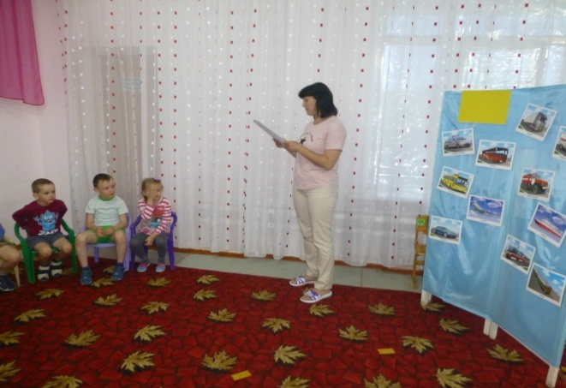
Какие виды транспорта вы знаете?
(наземный, подземный, воздушный, водный, специальный, гужевой)
Назовите виды наземного транспорта.
(автомобиль, поезд, троллейбус, трамвай)
Назовите виды воздушного транспорта.
(самолет, вертолет)
Назовите виды водного транспорта.
(корабль, теплоход, лодка, подводная лодка)
Назовите специальный транспорт.
(пожарная машина, скорая помощь, экскаватор)
Что такое гужевой транспорт?
(лошадка с телегой)
А теперь отгадайте загадки!
- Маленькие домики по улицам бегут,
Мальчиков и девочек домики везут (Автомобиль).
- Была телега у меня,
Да только не было коня.
И вдруг она заржала,
Заржала, побежала.
Глядите – побежала телега без коня! (Грузовик)
- Мы стоим на остановке, мы поедем за обновкой.
Рельсы есть, ты не зевай, к нам спешит большой … (Трамвай)
- Что за птица:
Песен не поёт,
Гнездо не вьет,
Людей и груз везёт? (Самолёт)
- В поле лестница лежит,
Дом по лестнице бежит. (Поезд)
- Ходит город-великан
На работу в Океан. (Корабль)
- Эй, не стойте на дороге!
Мчит машина по тревоге.
А зачем её так спешить?
Как зачем? Пожар тушить! (Пожарная машина)
- Поднимает великан
Груды груза к облакам.
Там где встанет он, потом
Вырастает новый дом. (Подъемный кран)
Молодцы! Все загадки отгадали! А теперь назовите мне марки легковых автомобилей, можно даже иномарок. Мальчики, наверное, много знают.
За ответы выдаётся жёлтый круг.
Ведущий- А сейчас нам предстоит отправиться в зелёный город
Конкурс знатоков правил дорожного движения в Зеленом городе
Ведущий- Давайте поиграем с вами в игру «Кто хочет стать грамотным пешеходом?» Я вам буду задавать вопросы, и предлагать варианты ответов, а вы будете должны угадать правильный ответ. Только нужно внимательно слушать и не торопясь отвечать, поднимая руку.
- Где должны ходить пешеходы в населенном пункте?
А. По бордюру Б. По будуару В. По клумбам Г. По тротуару
- Какая разметка наносится на проезжую часть дороги, где разрешается переход? А. Белые крестики Б. Желтые кружочки В. Оранжевые цветочки Г. Белые полоски
- Сколько сигналов у пешеходного светофора?
А. Три Б. Пять В. Два Г. Один
- При помощи чего инспектор ДПС регулирует дорожное движение? А. Флажков Б. Фуражки В. Платка Г. Жезла
- Какой герой детской книжки С. Михалкова отремонтировал светофор и восстановил движение? А. Крокодил Гена Б. Карлсон В. Айболит Г. Дядя Стёпа
- Чем должен быть пристёгнут пассажир легкового автотранспорта? А. Солдатским ремнём Б. Крепкой резинкой В. Специальной цепочкой Г. Ремнём безопасности
- Какого сигнала нет у светофора? А. Синего Б. Красного В. Зелёного Г. Желтого
- Они «неуклюже бегут по лужам» в известной песне В.Шаинского А. Водители Б. Пешеходы В. Лиса Алиса и кот Базилио Г. Промокшие дети
Ведущий- Молодцы, ребята, справились с заданием! Теперь послушайте стихотворение и добавьте слово
Если свет зажегся красный, значит, двигаться … (опасно)
Желтый свет - предупрежденье –жди сигнала для … (движенья)
Свет зеленый говорит: «Проходите, путь … (открыт)»
Ведущий- А сейчас поиграем в игру «Попади в цель» (3 обруча, по 3 мяча зелёного, красного и жёлтого цвета)
Дети получают зелёный круг.
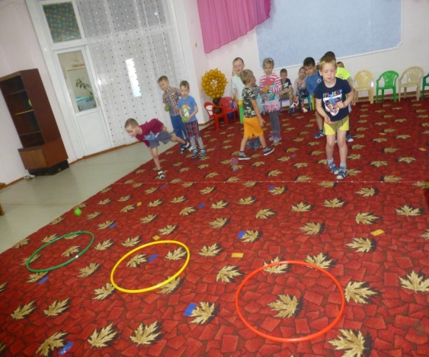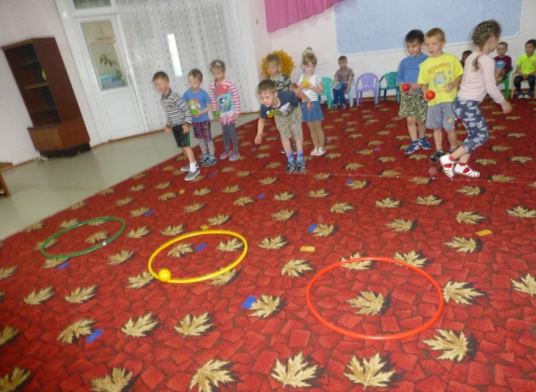
Ребята, почему нельзя нарушать правила дорожного движения? (ответы детей)
Ведущий: Сегодня в нашем детском саду собрались настоящие знатоки правил дорожного движения! А как вы думаете, что можно сложить из полученных кругов. Правильно светофор.
Заключительная песня (на мелодию марша из кинофильма «Весёлые ребята»)
Легко шагать по цветущим бульварам,
Резвиться в парках, дворах и садах,
Но существует закон на дорогах,
В малых селах и крупных городах.
Наш детский садик узнать помогает,
О чем законы дороги гласят,
За безопасность и жизнь отвечает
Юных граждан – озорных ребят.
Припев: Тот, кто своею судьбой не играет,
Себя примерно в дороге ведёт,
И кто дорожные правила знает,
Тот никогда и нигде не пропадет.
После развлечения вручаются буклеты по правилам дорожного движения.
